中国计量大学2018 ~ 2019 学年第2学期
《高等数学A2》课程试卷(A)参考答案及评分标准
开课二级学院：理学院，学生班级： ，教师：
一、填空题（每题4分，共36分）
1、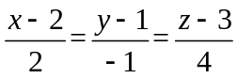 2、垂直 3、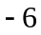 4、 5、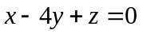
6、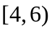 7、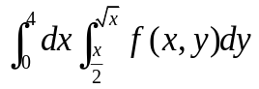 8、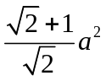 9、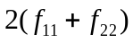
二、计算题（每小题8分，共56分）
1.解: 设平面方程为 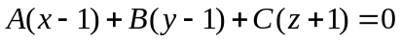， 而垂直于坐标面的单位向量为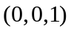，所以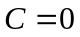， （4分）
连接两点得向量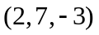，所以 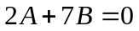，解得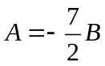，
即所求平面方程为 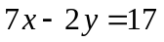。 （4分）
2. 解：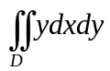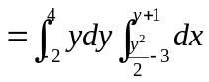， （4分）
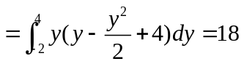。 (4分)
3．解：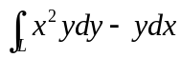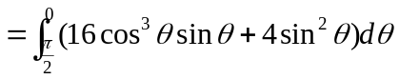 (4分)
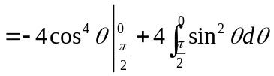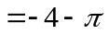 （4分）
4．解：利用柱面坐标把闭区域可表示为：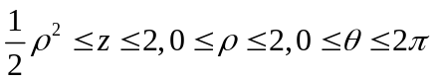，于是
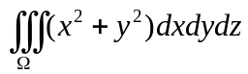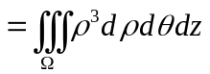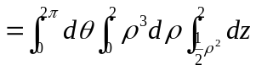 (4分)
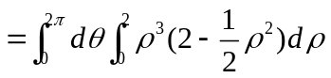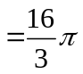． (4分)
解法二：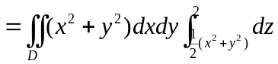
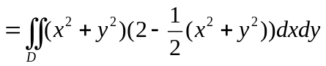 (4分)
． (4分)
5．解：因 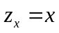，所以 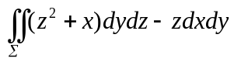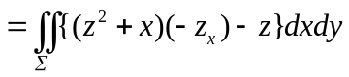
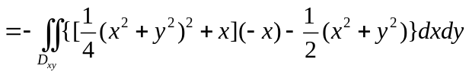 （4分）
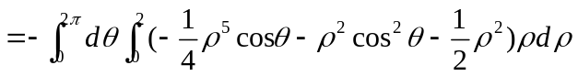
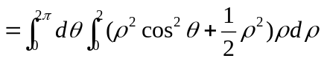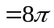 （4分）
6．解: 因 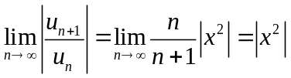，即当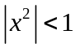时原级数收敛，因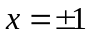时级数也收敛，故原级数的收敛域为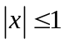 ，因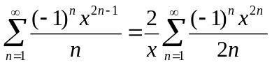，记
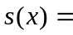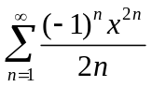， (4分)
则当 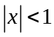时有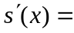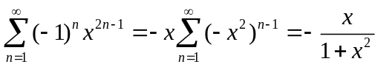，因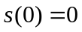，所以
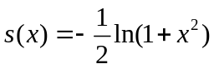，
故当时有 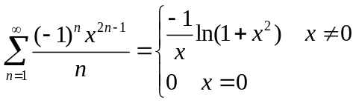 。 (4分)
7、解：设圆柱体的底面半径为，高为，则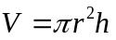，则无盖容器的表面积为 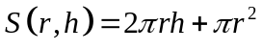，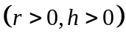
设拉格朗日函数为 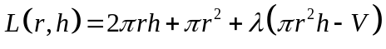， （4分）
令 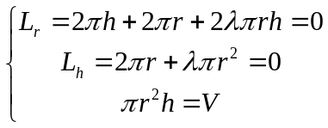 ,
解得唯一驻点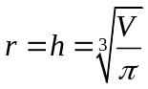，即此时圆柱体的所用材料最省。 （4分）
三、证明题（8分）证：由在点的连续及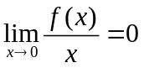得，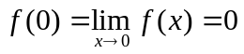，从而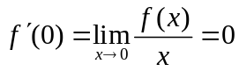。又因在的某领域内二阶导数连续，所以有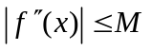，且在点的二阶泰勒展开式为
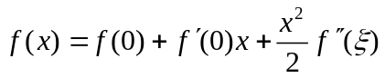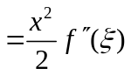， （4分）
取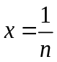，则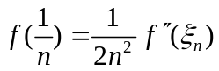，由此可得 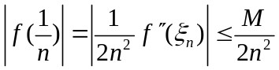，
因此由级数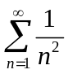的收敛，得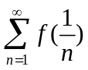绝对收敛。 （4分）

